“借阅不出楼”服务具体操作说明
一、PC端操作说明：
- 访问书目检索系统：https://opac.lib.hit.edu.cn/space/index
- 在检索框输入图书名称、索书号等检索词，查找目标图书（例如：PHP编程实践）
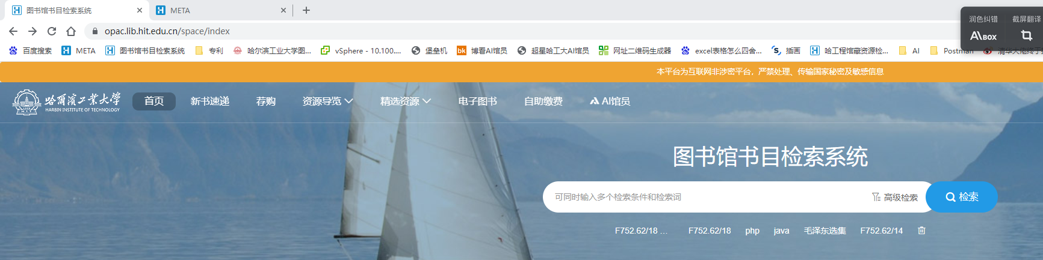
- 进入图书详情页，点击委托（无可委托图书时，备注会标注原因）
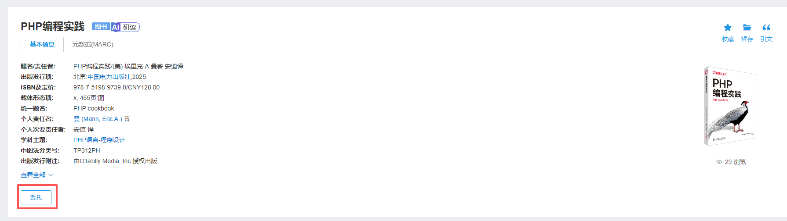
- 选择取书地，支持配送至委托书柜，或选择校内送书服务至指定楼宇（以A02公寓为例）
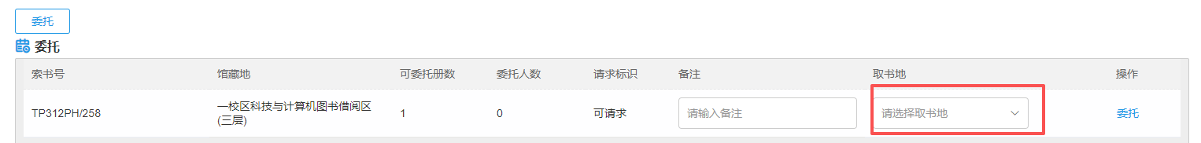
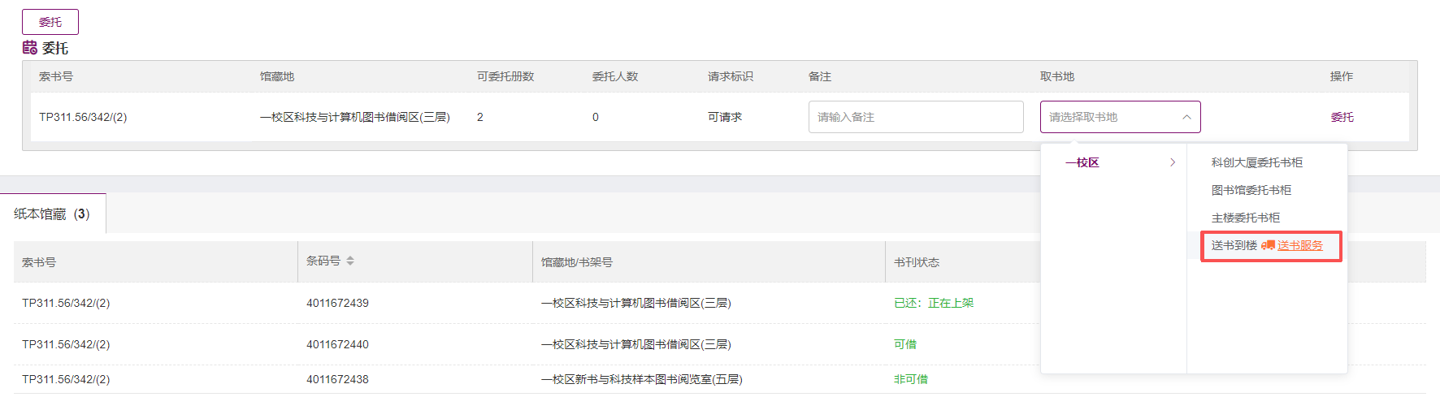
- 首次使用需点击添加地址，填写收件信息、选择可送达楼宇及详细地址（PC 端支持楼宇模糊匹配，添加后自动保存至地址簿，后续可直接选用）
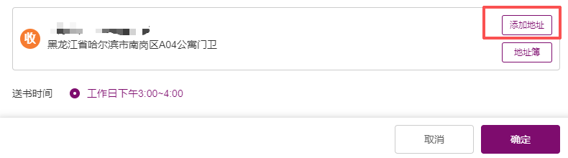
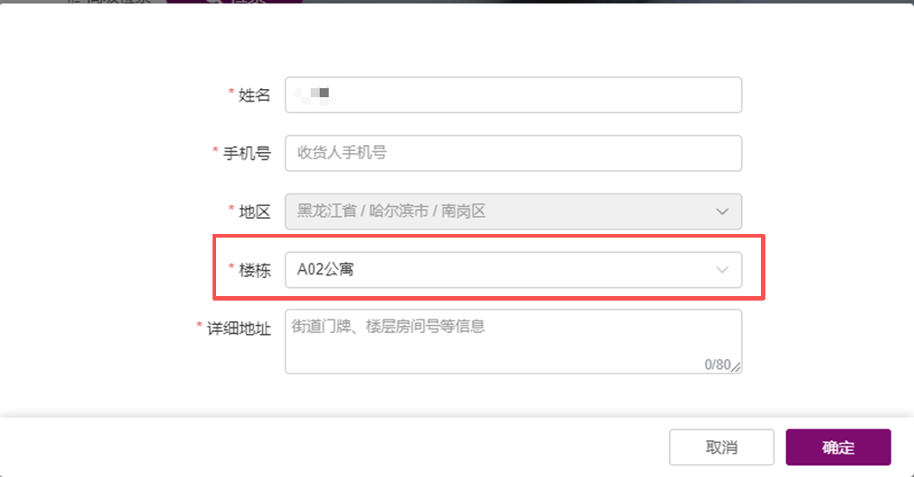
- 确认信息后返回，再次点击委托，系统提示操作成功即完成（备注中为规则说明：一个复本的图书仅支持一位读者委托，不支持排队预约）
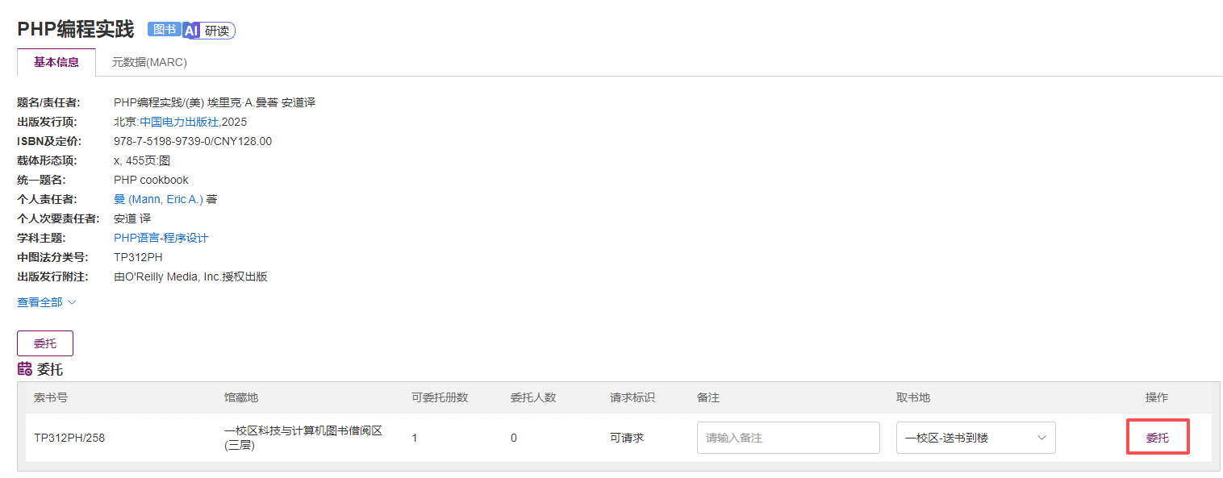

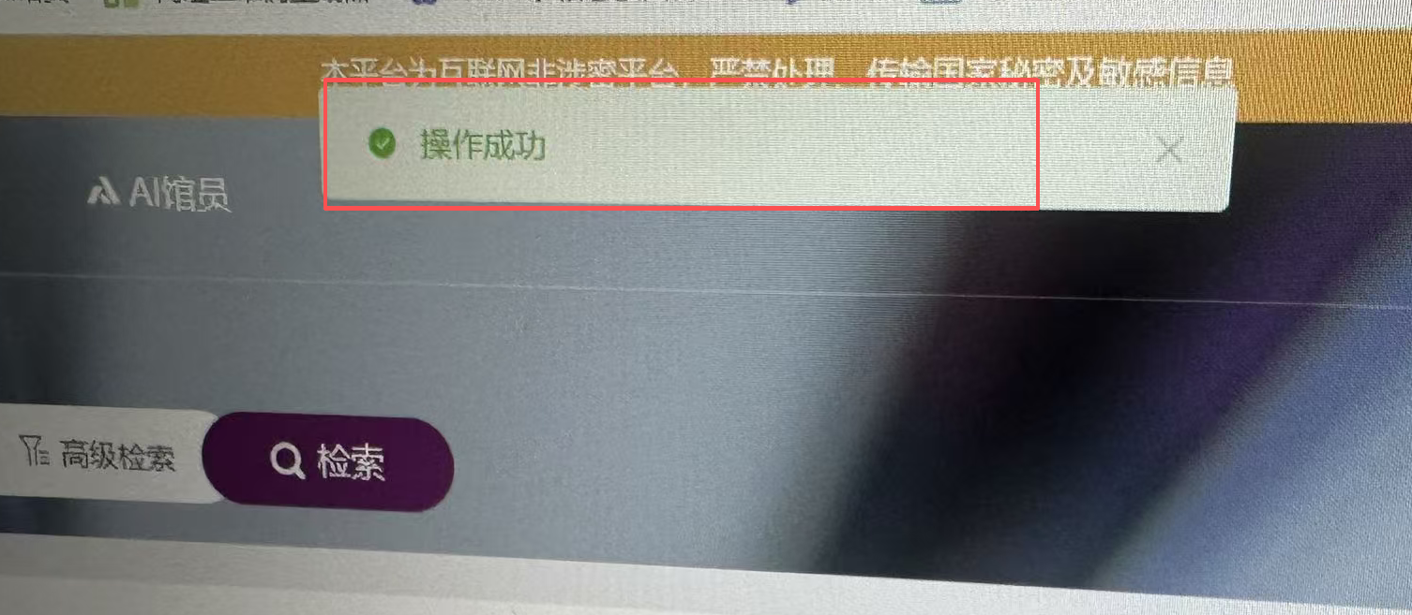
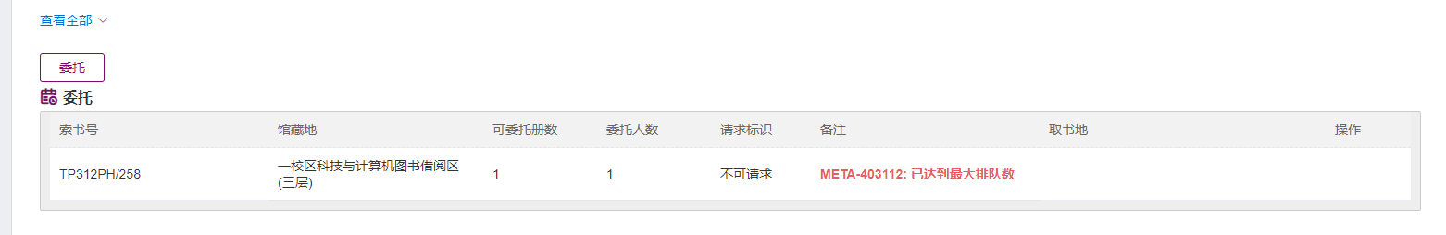
- 委托申请提交成功后，可在“我的图书馆”中查看委托进度
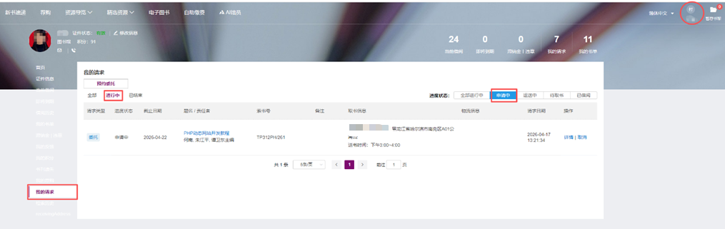
二、移动端操作说明：
1、打开哈工大 APP，进入图书馆服务卡片
2、在检索框查找目标图书，后续委托、送书地址填写等操作与 PC 端一致

